Sale konferencyjne w Krakowie
Kraków należy do najważniejszych ośrodków konferencyjnych w Polsce. W tym pięknym, zabytkowym mieście znajdziemy wiele obiektów oferujących wynajem sal. Przedstawiamy trzy, które oferują nowoczesne sale konferencyjne w Krakowie

Prezentacje sal konferencyjnych w Krakowie można znaleźć tutaj.
Bardzo ciekawym pomysłem na konferencje w Krakowie jest wynajem sali w Browarze Lubicz. Obiekt świetnie wpasowuje się w zabytkowy charakter miasta, gdyż jego historia sięga 1840 roku. Wtedy to szwajcarski piwowar Rudolf Jenny założył browar, który dość szybko zdobył uznanie miłośników złocistego trunku. Wyroby z browaru Lubicz zdobywały nagrody na różnych wystawach, a w 1889 roku uruchomiono nawet elektrownię dla oświetlenia budynków administracji, warzelni oraz placu browarowego - była to jedna z pierwszych elektrowni w grodzie Kraka. Dziś zespół zabudowań jest na liście zabytków, a budynek Dawnej Słodowni służy jako Restauracya Browarna Browar Lubicz. Miejsce cieszy się sporą popularnością wśród organizatorów konferencji i spotkań biznesowych – do ich dyspozycji są klimatyczne, wyposażone w nowoczesny sprzęt sale biznesowe (Dojrzewalnia i Antresola). Nie bez znaczenia jest z pewnością bogata oferta piw, na przykład piwo Lubicz Białe z ozimej pszenicy z gorzką pomarańczą i kolendrą, karmelowo palone piwo Lubicz Bok, czy ozdrawiające piwo Dubeltowe. Firmy mogą połączyć zwiedzanie browaru i smakowanie złocistych trunków z konferencją, a to ciekawa odskocznia dla typowych konferencji w centrach kongresowych czy hotelach.

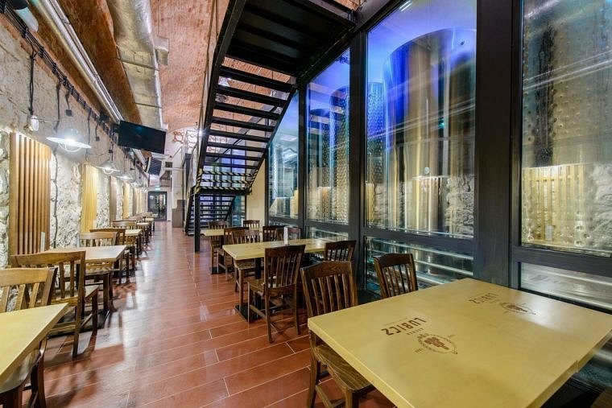
W sąsiedztwie Filharmonii Krakowskiej położony jest Radisson Blu Hotel – pięciogwiazdkowy obiekt, który zapewnia organizatorom konferencji prestiż i komfortowe warunki do przeprowadzenia wydarzenia. Hotel dysponuje 8 salami konferencyjnymi – w największej sali biznesowej „Carmen” można przeprowadzić spotkanie konferencyjne na 150 osób. Dużym atutem Radissona jest oczywiście rozbudowana baza noclegowa - 196 nowoczesnych pokoi, niektóre posiadają widok na Wawel, Filharmonię lub Planty. Do dyspozycji gości hotelowych jest też studio urody, wypożyczalnia rowerów, centrum fitness i sauna. Warto wiedzieć, że krakowski Radisson jako pierwszy hotel na świecie otrzymał certyfikat ekologiczny BS 8901- oznacza on, że obiekt dba o odpowiedzialne i zrównoważone zarządzanie konferencjami, które polega na zmniejszeniu negatywnego wpływu na środowisko naturalne, redukcji kosztów produkcji i eksploatacji oraz pozytywne oddziaływanie na lokalną społeczność.

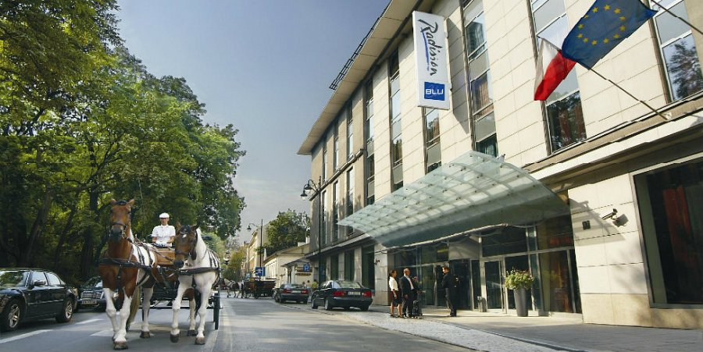
W bazie sal konferencyjnych w Krakowie warto zwrócić uwagę na obiekt Willa Decjusza. To renesansowy, blisko 500 letni pałac położony w dzielnicy Wola Justowska. Powstanie rezydencji związane jest z Justusem Ludwikiem Decjuszem, który przybył do Krakowa na początku XVI wieku. Decjusz znany jest choćby z dzieła „Księga o czasach króla Zygmunta”, którego był sekretarzem. O jego dużych wpływach świadczy również fakt, że przyjaźnił się z wybitnymi humanistami, między innymi Erazmem z Rotterdamu i Marcinem Lutrem. Nie dziwne, że Willa Decjusza, która powstała na wzór rezydencji położonych w Rzymie czy we Florencji była chętnie odwiedzana przez ówczesne elity. Dziś służy organizatorom konferencji - obiekt posiada 9 sal biznesowych położonych na trzech kondygnacjach, między innymi Sala Lubomirskich, Sala Czartoryskiej czy Sala Prezydencka.

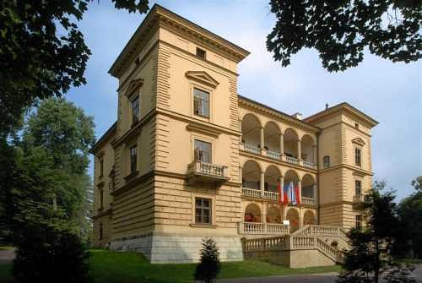
Sale konferencyjne w Krakowie znajdziemy również w wielu innych obiektach. Wystarczy odwiedzić portal konferencyjny www.e-konferencje.pl, gdzie w zakładce „obiekty konferencyjne Kraków” znajdują się prezentacje hoteli, centrów biznesowych, zabytkowych dworków, restauracji czy biurowców.

